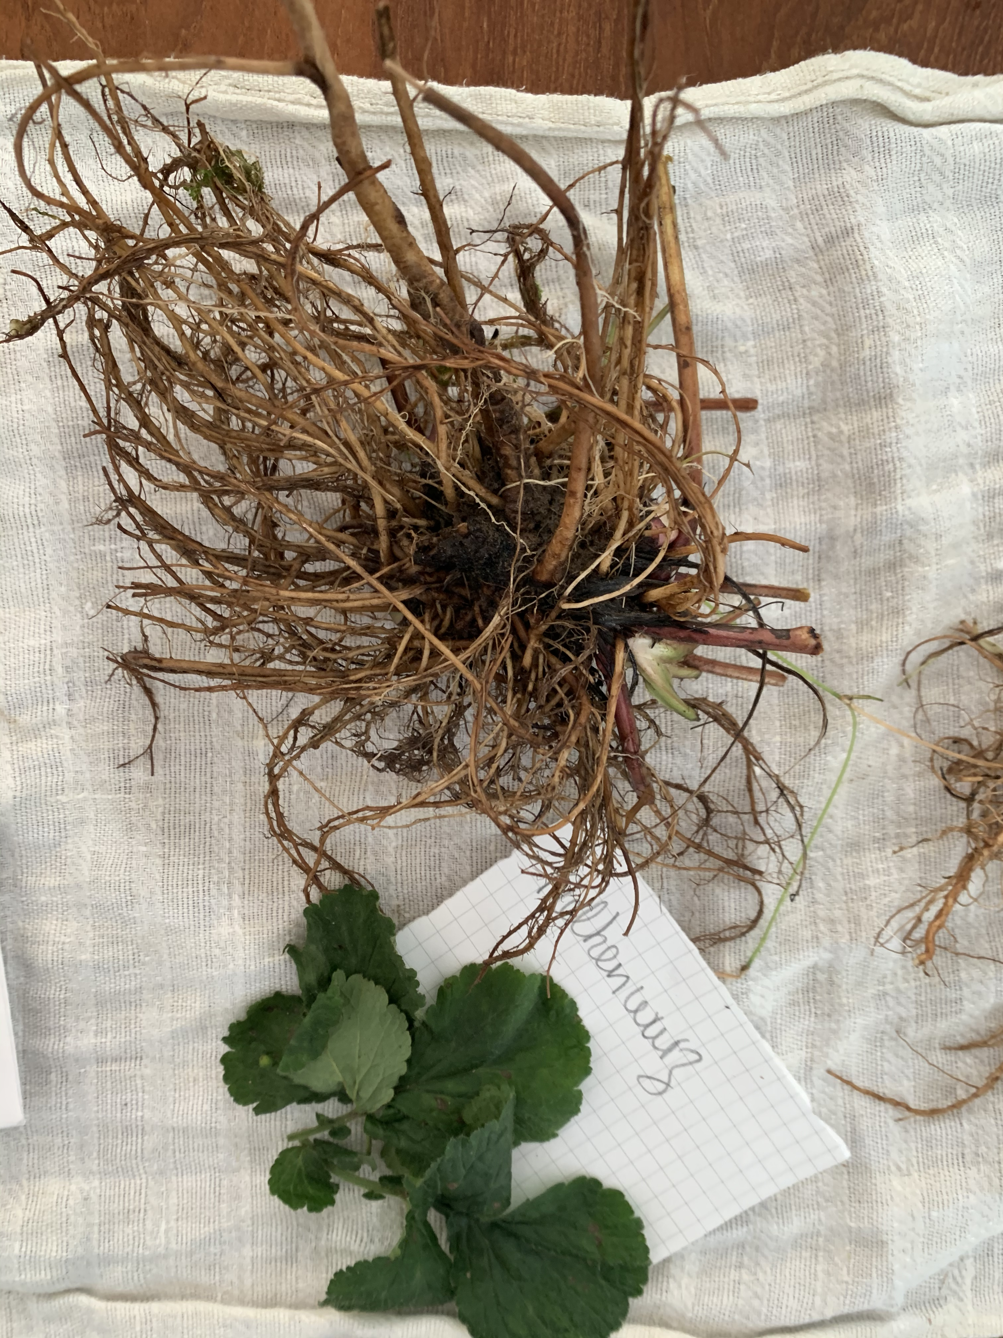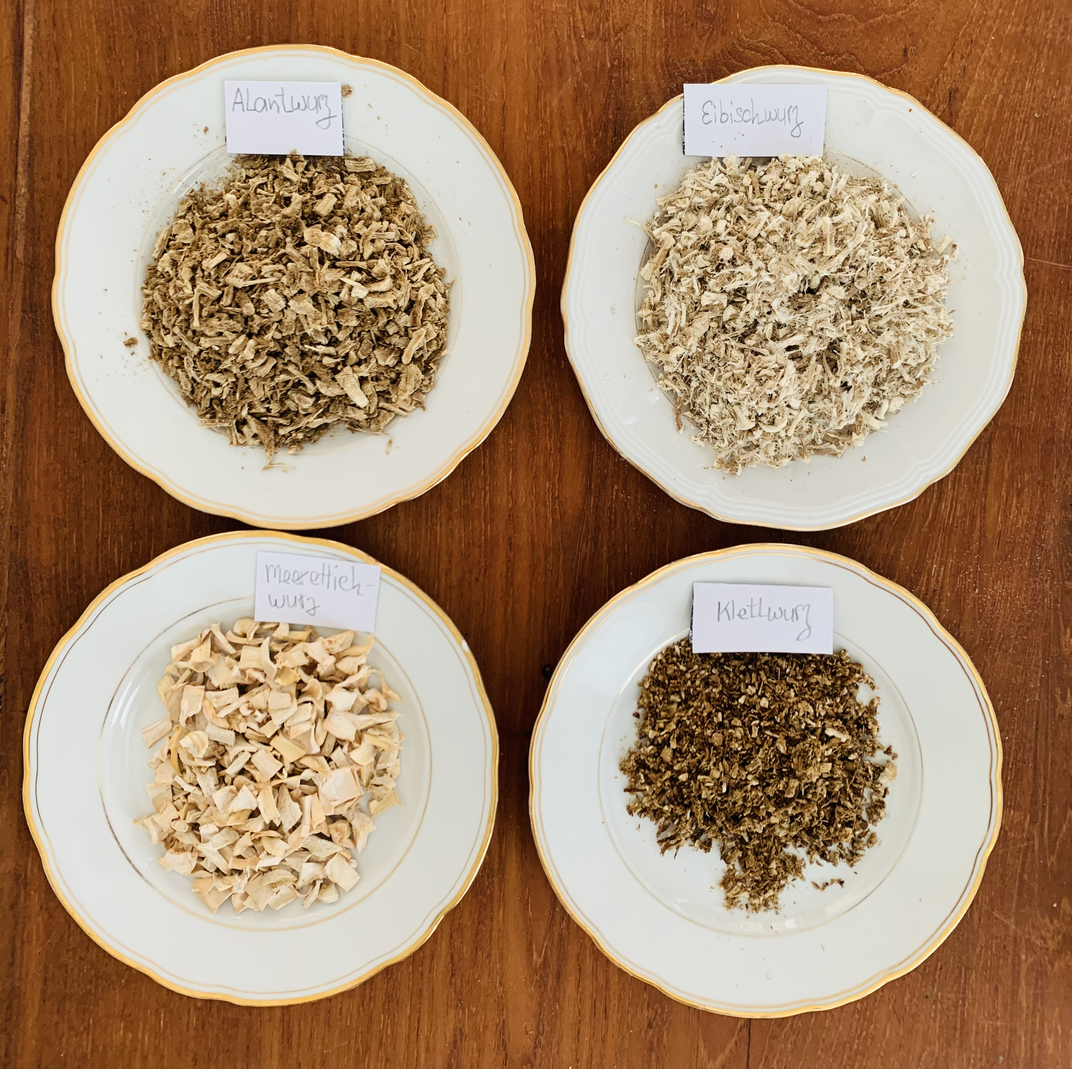

Gazette September 2025
Einladung zum Wurzeln sammeln, unsere Gartenschätze im Spätherbst!
Sie werden gegraben, wenn über der Erde das Meiste verwelkt ist. Gewusst wie, erkennen wir sie trotzdem.

Information und Anmeldung über die definitive Durchführungszeit in der Signalgruppe Wildkräuterwissen.

https://signal.group/#CjQKIKWUdoHncejUBVOJGiAjFc9pHldIpReDu5AiFrSIQuw1EhBZm6_Gstl3XO-u-yqgeWsj

Pflanzenwurzeln, unsere Gartenschätze im Spätherbst!

Datum: Di. 21. Oktober 2025
Zeit: 14 Uhr
Anmeldeschluss bei ChristinA: Sa. 18. Oktober

Im Quartiergarten, besonders im Heilkräutergarten grabe ich gerne zusammen mit Interessierten Wurzeln, um in einem späteren Schritt für das folgende Jahr Medizin für die Hausapotheke und Zutaten für die Küche herzustellen. Pflanzen sind meine Leidenschaft und ich freue mich diese Faszination mit anderen zu teilen.

Besondere Wurzeln, wie z. Bsp. Beinwell, Nelkenwurz, Baldrian, Meerrettich bieten sich an. Die ausgewählten und ausgegrabenen Wurzeln schreiben wir an und besprechen die Verwendung. Mit Rezept- und Anwendungsideen können die Wurzeln zu Hause sicher verarbeitet werden.

Christine Aebi, Zertifizierte Kräuterpädagogin

